Открытый классный час в 3 «б» классе на тему: «Мама –главное слово в каждой судьбе!»
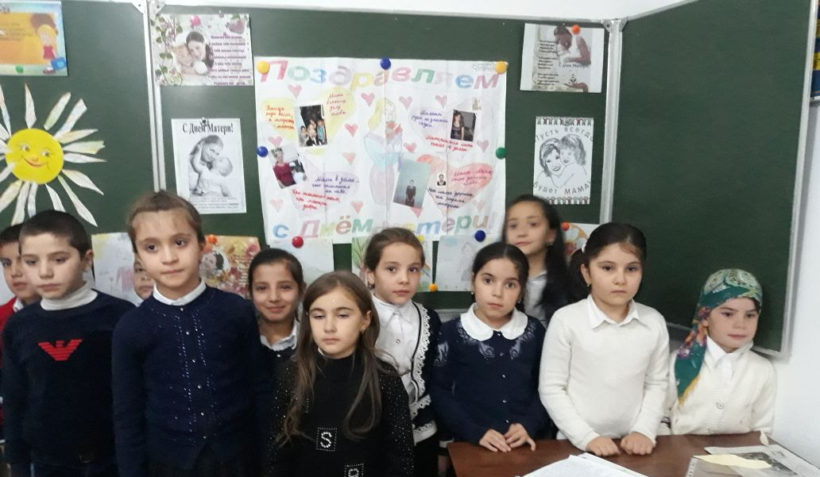
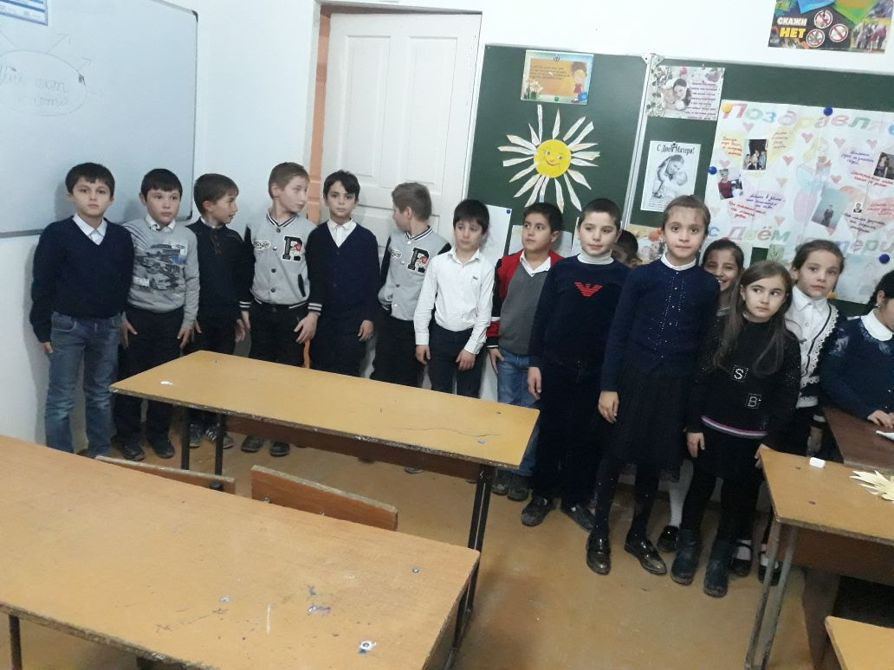
Классный руководитель:
Гаджиева И.У.

24.11.2017 г.

